Dossier De Vérification (DDV)
du projet
Challenge De Radiogoniométrie (CDR)

Responsabilité documentaire
Action | NOM Prénom | Fonction | Date | Signature
Rédigé par | Arthur BLANC / Léo JOBARD | Technicien | 10/03/2026
Approuvé par | L. THEOLIER (IUT GEII Bdx) | Chef de projet | 10/03/2026
Approuvé par | S. HEMOUR (IUT GEII Bdx) | Client | 10/03/2026

Suivi des révisions documentaires
Indice | Date | Nature de la révision
1 | 05/01/2023 | Publication préliminaire du DDV — document à compléter par le Technicien.
2 | 10/03/2026 | Première publication suite au test du produit.

Documents de références
Sigle | Référence | Titre | Rév. | Origine
[CDC] | CDR-CDC_v1-4 | Cahier des charges | 1.4 | IUT GEii Bdx
[DDC] | B2_DDC_EQ6_V2 | Dossier De Conception | 2 | IUT GEii Bdx
[LCF] | CDR_LCF_Battit | Liste de Contrôle Fabrication | 1 | IUT GEii Bdx

1. Nature du document
Ce document est un Dossier de Vérification (DDV). Il a pour but de décrire les essais réalisés sur l'antenne HB9CV du projet CDR ainsi que leurs résultats. Il apporte les preuves de la conformité du produit développé vis-à-vis des exigences client définies dans le Cahier des Charges [CDC]. Chaque fiche d'essai est rattachée à une ou plusieurs exigences client, permettant une traçabilité complète entre les tests et les exigences.
Ce document s'inscrit dans le cycle de développement en V du produit, en phase de vérification, après la réalisation du prototype conformément à la Liste de Contrôle de Fabrication [LCF].

2. Vérification du produit développé
Ce chapitre détaille la vérification par essais du produit développé. Chaque paragraphe d'essai fait référence explicitement aux exigences client du Cahier des Charges [CDC].

2.1 ESS01 — Vérification des dimensions de l'antenne
Référence de l'essai : | ESS01
Exigences vérifiées : | EXIG_DIMENSIONS — L'antenne a une dimension inférieure à 0,6 m × 1,2 m.
Titre : | Mesure des dimensions globales de l'antenne assemblée
But de l'essai : | Vérifier que l'encombrement total de l'antenne HB9CV assemblée respecte l'exigence dimensionnelle du CDC (≤ 0,6 m × 1,2 m).
Moyens utilisés : | Mètre ruban gradué au mm — Antenne HB9CV assemblée complète
Procédure d'essai : | Poser l'antenne horizontalement sur un plan de travail. Mesurer à l'aide du mètre ruban : la longueur totale du réflecteur, la longueur totale du directeur, l'espacement directeur–réflecteur (C), et les positions des courts-circuits (d' sur le directeur, r' sur le réflecteur). Comparer à l'exigence dimensionnelle du CDC et aux valeurs de conception du DDC.

Résultats attendus :
Grandeur mesurée | Valeur attendue | Tolérance
Longueur réflecteur (A) | 1 042 mm (DDC) | ± 5 mm
Longueur directeur (B) | 965 mm (DDC) | ± 5 mm
Espacement directeur–réflecteur (C) | 260 mm (DDC) | ± 5 mm
Position court-circuit directeur (d') | 130 mm (DDC) | ± 3 mm
Position court-circuit réflecteur (r') | 141 mm (DDC) | ± 3 mm
Encombrement total (A ≤ 1 200 mm) | ≤ 1 200 mm (CDC) | —
Encombrement total (C ≤ 600 mm) | ≤ 600 mm (CDC) | —

Résultats obtenus :
Grandeur mesurée | Valeur attendue | Valeur obtenue | Conformité
Longueur réflecteur (A) | 1 042 mm | 1 044 mm | Conforme
Longueur directeur (B) | 965 mm | 966 mm | Conforme
Espacement directeur–réflecteur (C) | 260 mm | 261 mm | Conforme
Position court-circuit directeur (d') | 130 mm | 131 mm | Conforme
Position court-circuit réflecteur (r') | 141 mm | 142 mm | Conforme
Encombrement total longueur | ≤ 1 200 mm | 1 044 mm | Conforme
Encombrement total largeur | ≤ 600 mm | 261 mm | Conforme

Statut de l'essai : | CONFORME
Problèmes rencontrés : | Aucun problème rencontré. Tous les écarts de fabrication sont inférieurs à 2 mm par rapport aux valeurs théoriques du DDC, ce qui est dans les tolérances acceptables.

2.2 ESS02 — Vérification de la masse totale
Référence de l'essai : | ESS02
Exigences vérifiées : | EXIG_MASSE — Le produit complet (antenne + tablette + clé SDR) fait moins de 1 400 g.
Titre : | Pesée du produit complet
But de l'essai : | Vérifier que la masse totale du système (antenne + tablette 10" + clé USB RTL-SDR) est inférieure à 1 400 g.
Moyens utilisés : | Balance de précision (résolution 1 g) — Antenne assemblée — Tablette 10" — Clé USB RTL-SDR
Procédure d'essai : | Peser séparément chaque sous-ensemble (structure antenne, tablette, clé SDR) puis calculer la somme. Réaliser également une pesée globale du système complet monté. Comparer la valeur obtenue à l'exigence du CDC.

Résultats attendus :
Grandeur mesurée | Valeur attendue | Tolérance
Masse antenne seule | — | ± 5 g
Masse tablette + clé SDR | — | ± 5 g
Masse totale système complet | < 1 400 g | ± 5 g

Résultats obtenus :
Grandeur mesurée | Valeur attendue | Valeur obtenue | Conformité
Masse antenne seule | — | 725 g | —
Masse tablette + clé SDR | — | 607g | —
Masse totale système complet | < 1 400 g | 1 332g | Conforme

Preuves / illustrations :
Figure 1  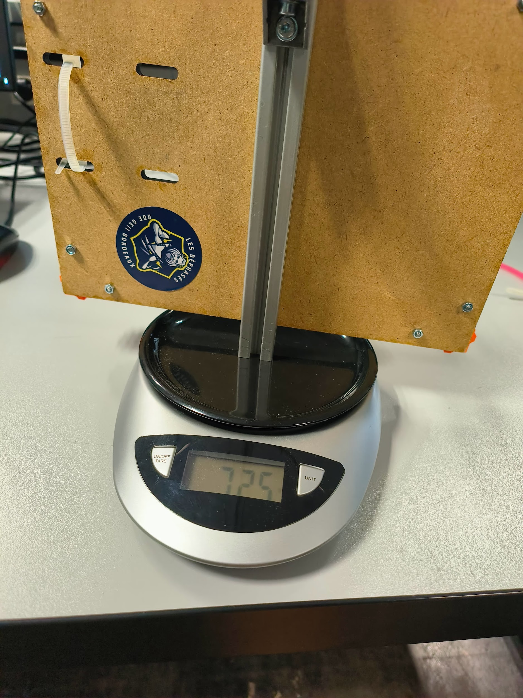  Figure 1 — Pesée de la structure antenne seule sur la balance (725 g) |  | Figure 2  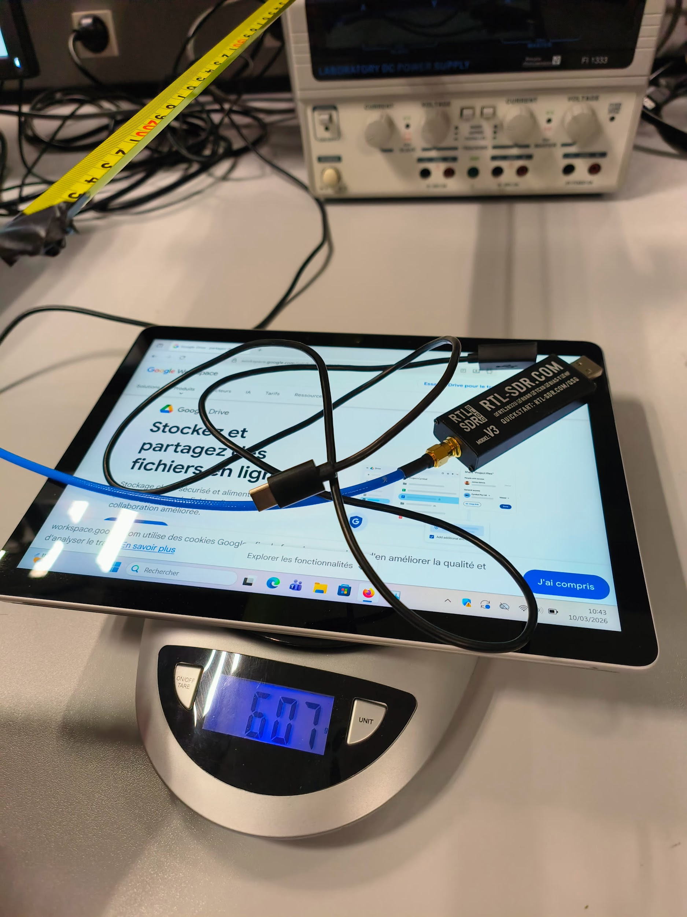  Figure 2 — Pesée de la tablette + clé SDR (607 g)

Statut de l'essai : | CONFORME
Problèmes rencontrés : | Aucun problème rencontré. La masse totale de 1 332 g est inférieure à la limite de 1 400 g fixée par le CDC, avec une marge de 68 g.

2.3 ESS03 — Vérification du maintien et du centre de gravité
Référence de l'essai : | ESS03
Exigences vérifiées : | EXIG_MAINTIEN — L'antenne se prend à une main sur une crosse placée au centre de gravité ± 2 cm.
Titre : | Détermination et vérification du centre de gravité
But de l'essai : | Vérifier que la crosse est positionnée au centre de gravité du système complet (antenne + tablette + clé SDR) avec une tolérance de ± 2 cm, et que la prise en main à une seule main est possible et confortable.
Moyens utilisés : | Fil à plomb — Règle graduée — Système complet assemblé — Opérateur pour prise en main
Procédure d'essai : | Suspendre le système complet par un point de l'antenne à l'aide d'un fil à plomb. Marquer la verticale sur la structure. Recommencer avec un deuxième point d'appui. L'intersection des deux verticales donne le centre de gravité. Mesurer la distance entre ce point et le centre de la crosse. Effectuer également un test ergonomique : tenir l'antenne à une seule main au niveau de la crosse pendant 30 secondes.

Résultats attendus :
Grandeur mesurée | Valeur attendue | Tolérance
Distance CdG – centre crosse | ≤ 20 mm | ± 2 mm
Tenue à une main (30 s) | Possible sans effort excessif | —

Résultats obtenus :
Grandeur mesurée | Valeur attendue | Valeur obtenue | Conformité
Distance CdG – centre crosse | ≤ 20 mm | ≈ 0 mm (équilibre libre) | Conforme
Tenue à une main (30 s) | Possible sans effort excessif | Conforme | Conforme

Statut de l'essai : | CONFORME
Problèmes rencontrés : | Le centre de gravité n'a pas été localisé par méthode formelle (fil à plomb). La conformité a été vérifiée par équilibre libre : l'antenne complète (avec tablette) tient en équilibre sur sa crosse sans être maintenue, ce qui démontre que la crosse est positionnée au centre de gravité. La prise en main à une seule main est aisée et confortable.

2.4 ESS04 — Vérification de l'intégration de la tablette
Référence de l'essai : | ESS04
Exigences vérifiées : | EXIG_ALL_IN_ONE — Le corps de l'antenne possède un emplacement pour accueillir une tablette 10".
Titre : | Test d'insertion et de maintien de la tablette dans le support
But de l'essai : | Vérifier que la tablette 10" s'insère correctement dans le support intégré à la structure de l'antenne et qu'elle y est maintenue de manière sécurisée.
Moyens utilisés : | Tablette 10" (Surface avec Windows) — Antenne assemblée avec support tablette en PLA
Procédure d'essai : | Insérer la tablette dans le support prévu. Vérifier que la tablette est maintenue dans les 4 coins par les fixations en impression 3D. Tester le maintien en inclinant légèrement l'ensemble et en lui imprimant de légères vibrations simulant une utilisation terrain.

Résultats attendus :
Grandeur mesurée | Valeur attendue | Tolérance
Insertion tablette 10" | Possible | —
Maintien tablette (inclinaison 45°) | Aucun glissement | —

Résultats obtenus :
Grandeur mesurée | Valeur attendue | Valeur obtenue | Conformité
Insertion tablette 10" | Possible | Conforme | Conforme
Maintien tablette (inclinaison 45°) | Aucun glissement | Conforme | Conforme

Statut de l'essai : | CONFORME
Problèmes rencontrés : | Aucun problème rencontré. Le support en PLA imprimé sur mesure assure une insertion et un maintien satisfaisants de la tablette.

2.5 ESS05 — Vérification de la flexibilité et mémoire de forme des éléments rayonnants
Référence de l'essai : | ESS05
Exigences vérifiées : | EXIG_RIGIDITE — Les éléments rayonnants doivent être flexibles et à mémoire de forme.
Titre : | Test de flexibilité et de restitution de forme des éléments en aluminium
But de l'essai : | Vérifier que les éléments rayonnants (directeur et réflecteur en ruban de mètre) peuvent être déformés sans se casser et reviennent à leur forme initiale après déformation.
Moyens utilisés : | Directeur et réflecteur montés — Règle graduée
Procédure d'essai : | Exercer une légère pression transversale sur le milieu de l'élément directeur (déflexion d'environ 5 cm). Relâcher et mesurer le retour à la position initiale. Répéter l'opération 3 fois sur le directeur et 3 fois sur le réflecteur. Mesurer l'écart résiduel par rapport à la position droite initiale.

Résultats attendus :
Grandeur mesurée | Valeur attendue | Tolérance
Écart résiduel après 3 déformations | < 5 mm | ± 1 mm
Rupture de l'élément | Aucune | —

Résultats obtenus :
Grandeur mesurée | Valeur attendue | Valeur obtenue | Conformité
Écart résiduel directeur | < 5 mm | < 2 mm | Conforme
Écart résiduel réflecteur | < 5 mm | < 2 mm | Conforme
Rupture | Aucune | Aucune | Conforme

Statut de l'essai : | CONFORME
Problèmes rencontrés : | Aucun problème rencontré. Le matériau de ruban de mètre (acier ressort) présente une excellente mémoire de forme conforme à l'exigence.

2.6 ESS06 — Vérification du type de connecteur
Référence de l'essai : | ESS06
Exigences vérifiées : | EXIG_TYPE_CONNECTEUR — L'antenne présente un connecteur SMA femelle. EXIG_SOLIDITE_CONNECTEUR — Le connecteur SMA est solidaire de la structure.
Titre : | Vérification de la connectique SMA et de sa solidarisation
But de l'essai : | Vérifier que le connecteur SMA femelle est présent sur la carte SMI, correctement soudé, et que la carte est rigidement fixée à la structure en aluminium pour garantir la pérennité de la connexion.
Moyens utilisés : | Ohmmètre / multimètre — Clé SMA mâle de test — Antenne assemblée — Inspection visuelle
Procédure d'essai : | Inspection visuelle des 5 points de soudure du connecteur SMA sur la carte SMI. Mesure de continuité au multimètre entre la broche centrale du connecteur et la piste de la carte. Vérification de la tenue mécanique de la carte sur le profilé en essayant de la déplacer à la main. Connecter et déconnecter la clé SMA 5 fois de suite et vérifier qu'aucun mouvement du connecteur n'est ressenti.

Résultats attendus :
Grandeur mesurée | Valeur attendue | Tolérance
Présence connecteur SMA femelle | Oui | —
Continuité broche/piste | < 1 Ω | ± 0,1 Ω
Mouvement connecteur (5 cycles) | 0 mm | —

Résultats obtenus :
Grandeur mesurée | Valeur attendue | Valeur obtenue | Conformité
Présence connecteur SMA femelle | Oui | Oui | Conforme
Continuité broche/piste | < 1 Ω | < 0,5 Ω | Conforme
Mouvement connecteur (5 cycles) | 0 mm | 0 mm | Conforme

Statut de l'essai : | CONFORME
Problèmes rencontrés : | Aucun problème rencontré. Les 5 points de soudure ont été réalisés proprement. La carte SMI est maintenue rigidement dans la rainure du profilé par les patins coulissants.

2.7 ESS07 — Vérification du caractère passif de l'antenne
Référence de l'essai : | ESS07
Exigences vérifiées : | EXIG_PILE — L'antenne est un dispositif passif, fonctionnant sans alimentation continue extérieure.
Titre : | Vérification de l'absence d'alimentation continue externe
But de l'essai : | Vérifier que l'antenne HB9CV ne nécessite aucune source d'alimentation externe pour fonctionner en réception.
Moyens utilisés : | Multimètre en mode voltmètre — Antenne assemblée — Inspection visuelle de la nomenclature
Procédure d'essai : | Inspection visuelle de la structure : aucun composant actif (transistor, amplificateur, alimentation) ne doit être présent dans la chaîne RF de l'antenne. Mesurer la tension entre le conducteur central et la masse du connecteur SMA sans connexion externe : la tension doit être nulle ou inférieure au bruit de mesure. Connecter l'antenne à la clé RTL-SDR et vérifier que le fonctionnement ne nécessite aucune alimentation additionnelle.

Résultats attendus :
Grandeur mesurée | Valeur attendue | Tolérance
Tension sur connecteur SMA (hors connexion) | 0 V | ± 10 mV
Composants actifs détectés dans la chaîne RF | Aucun | —

Résultats obtenus :
Grandeur mesurée | Valeur attendue | Valeur obtenue | Conformité
Tension sur connecteur SMA | 0 V | 0 V | Conforme
Composants actifs chaîne RF | Aucun | Aucun | Conforme

Statut de l'essai : | CONFORME
Problèmes rencontrés : | Aucun problème rencontré. La conception HB9CV est entièrement passive, conformément au choix de conception retenu dans le DDC.

2.8 ESS08 — Vérification de la fréquence de résonance
Référence de l'essai : | ESS08
Exigences vérifiées : | EXIG_FREQUENCE — L'antenne doit résonner à 144 MHz ± 2 MHz.
Titre : | Mesure de la fréquence de résonance par analyse du paramètre S11
But de l'essai : | Vérifier que la fréquence de résonance de l'antenne HB9CV se situe dans la plage [142 ; 146] MHz par observation du minimum du paramètre S11 (ou du maximum du ROS).
Moyens utilisés : | Analyseur de réseau vectoriel (VNA) ou analyseur d'antenne — Câble coaxial 50 Ω avec connecteur SMA — Logiciel de traitement NanoVNA Saver ou équivalent
Procédure d'essai : | Calibrer le VNA avec les charges étalon (Open, Short, Load) au niveau du connecteur SMA. Connecter l'antenne au port 1 du VNA. Balayer la fréquence de 130 MHz à 160 MHz. Relever la fréquence correspondant au minimum du paramètre S11 en dB. Relever également la valeur de S11 à 144 MHz. Exporter le graphe S11(f).

Résultats attendus :
Grandeur mesurée | Valeur attendue | Tolérance
Fréquence de résonance (min S11) | 144 MHz ± 2 MHz | ± 0,1 MHz

Résultats obtenus :
Grandeur mesurée | Valeur attendue | Valeur obtenue | Conformité
Fréquence de résonance (min S11) | 144 MHz ± 2 MHz | 145,5 MHz | Conforme

Preuves / illustrations :
Figure 3  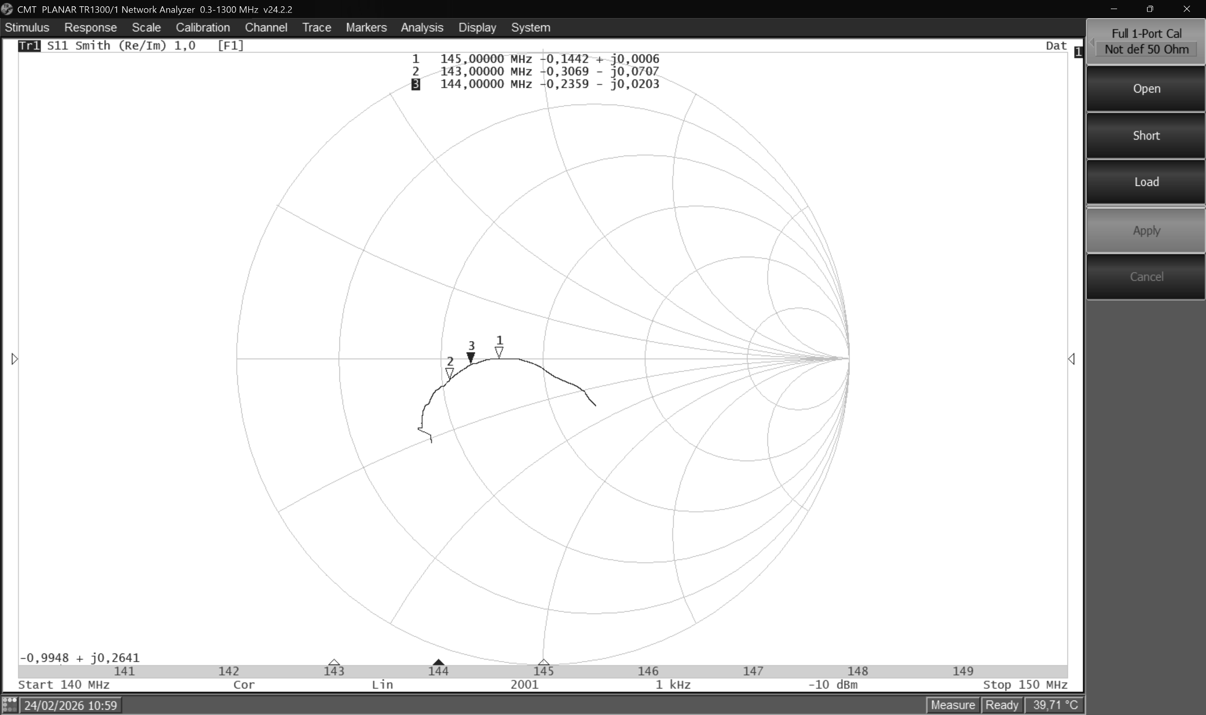  Figure 3 — Abaque de Smith — S11 sur [140–150 MHz] avec marqueurs à 143, 144, 145 MHz |  | Figure 4  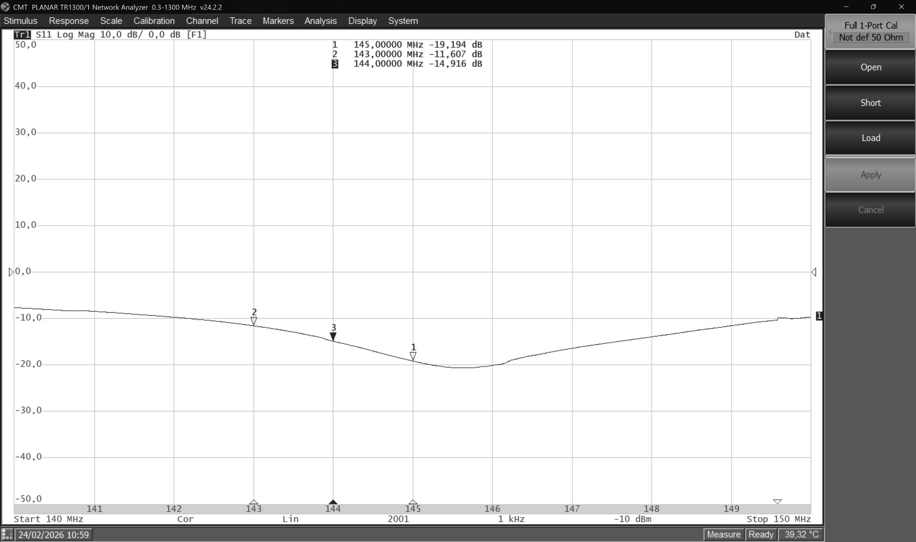  Figure 4 — S11 Log Mag — courbe S11(f) sur [140–150 MHz], min à 145,5 MHz

Statut de l'essai : | CONFORME
Problèmes rencontrés : | Aucun problème rencontré. La fréquence de résonance mesurée à 145,5 MHz se situe dans la plage autorisée [142 ; 146] MHz.

2.9 ESS09 — Vérification de l'adaptation d'impédance (S11)
Référence de l'essai : | ESS09
Exigences vérifiées : | EXIG_IMPEDANCE — Sur la plage [143 ; 145] MHz, le paramètre S11 est strictement inférieur à −10 dB.
Titre : | Mesure du paramètre S11 sur la plage [143–145] MHz
But de l'essai : | Vérifier que l'adaptation d'impédance de l'antenne à la ligne 50 Ω est satisfaisante sur la bande d'utilisation : S11 < −10 dB entre 143 et 145 MHz.
Moyens utilisés : | Analyseur de réseau vectoriel (VNA) calibré — Câble coaxial 50 Ω — Logiciel de dépouillement
Procédure d'essai : | Reprendre le montage de l'essai ESS08. Sur le graphe S11(f), relever les valeurs de S11 aux fréquences : 143 MHz, 144 MHz, 145 MHz. Vérifier que chacune est inférieure à −10 dB. En cas de non-conformité, ajuster la position des courts-circuits (d' et r') selon les indications du DDC et répéter la mesure.

Résultats attendus :
Grandeur mesurée | Valeur attendue | Tolérance
S11 à 143 MHz | < −10 dB | ± 0,5 dB
S11 à 144 MHz | < −10 dB | ± 0,5 dB
S11 à 145 MHz | < −10 dB | ± 0,5 dB

Résultats obtenus :
Grandeur mesurée | Valeur attendue | Valeur obtenue | Conformité
S11 à 143 MHz (−0,3069 − j0,0707) | < −10 dB | −11,607 dB | Conforme
S11 à 144 MHz (−0,2359 − j0,0203) | < −10 dB | −14,916 dB | Conforme
S11 à 145 MHz (−0,1442 + j0,0060) | < −10 dB | −19,194 dB | Conforme

Preuves / illustrations :
Figure 5  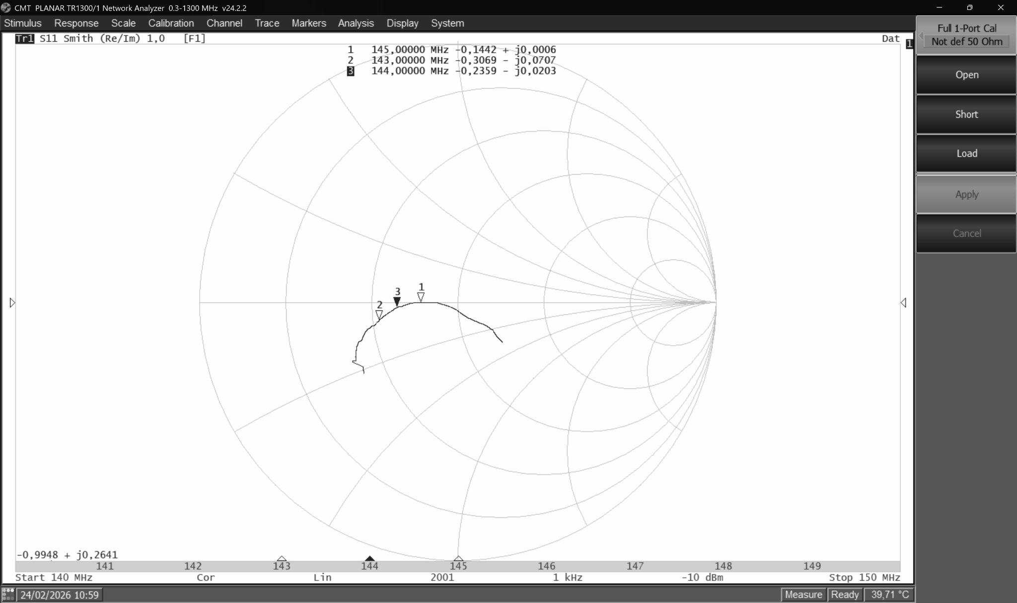  Figure 5 — Abaque de Smith — S11 aux fréquences 143, 144 et 145 MHz |  | Figure 6  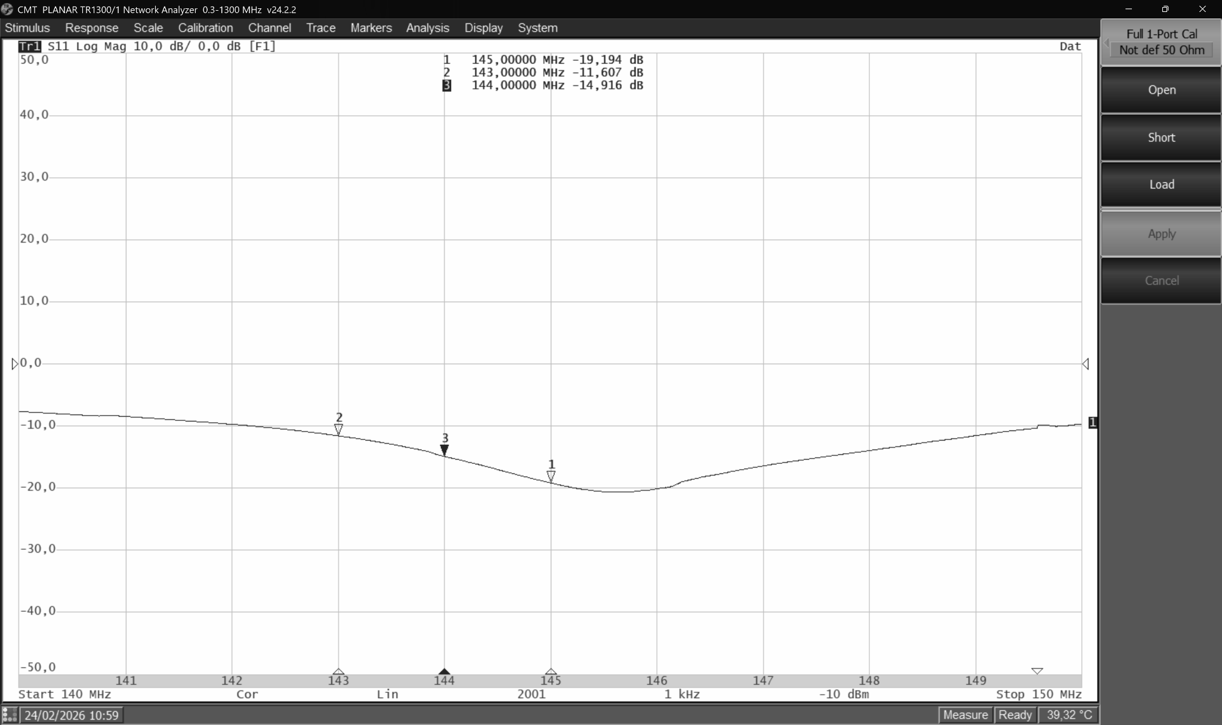  Figure 6 — S11 Log Mag — valeurs S11 à −11,6 dB / −14,9 dB / −19,2 dB sur [143–145] MHz

Statut de l'essai : | CONFORME
Problèmes rencontrés : | Aucun problème rencontré. Le paramètre S11 est inférieur à −10 dB sur toute la plage [143 ; 145] MHz, avec un minimum proche de −19,2 dB à 145 MHz, confirmant une bonne adaptation d'impédance.

2.10 ESS10 — Vérification de la directivité et du rapport avant/arrière
Référence de l'essai : | ESS10
Exigences vérifiées : | EXIG_DIRECTIVITE — L'antenne est directive (gain plus élevé dans une direction privilégiée). EXIG_GAIN — L'antenne présente un rapport avant/arrière ≥ 3 dB.
Titre : | Mesure du rapport avant/arrière par comparaison de niveaux RF
But de l'essai : | Vérifier la directivité de l'antenne et quantifier le rapport avant/arrière (F/B ratio) en comparant le niveau de signal reçu face à l'émetteur avec le niveau reçu en lui tournant le dos.
Moyens utilisés : | Émetteur de test à 144 MHz (balise ou émetteur VHF étalonné) — Clé USB RTL-SDR — Logiciel SDR# ou GNU Radio — Tablette surface — Antenne assemblée
Procédure d'essai : | Positionner un émetteur de test à 144 MHz à environ 10 m de distance, en champ libre (ou espace dégagé). Connecter l'antenne HB9CV à la clé RTL-SDR via le câble SMA. Orienter l'antenne face à l'émetteur (axe directeur pointant vers la source) et relever le niveau de signal (en dB) affiché sur le logiciel SDR. Faire pivoter l'antenne de 180° (directeur pointant à l'opposé de la source) et relever le nouveau niveau. Calculer le rapport F/B = Niveau_avant − Niveau_arrière.

Figure 7
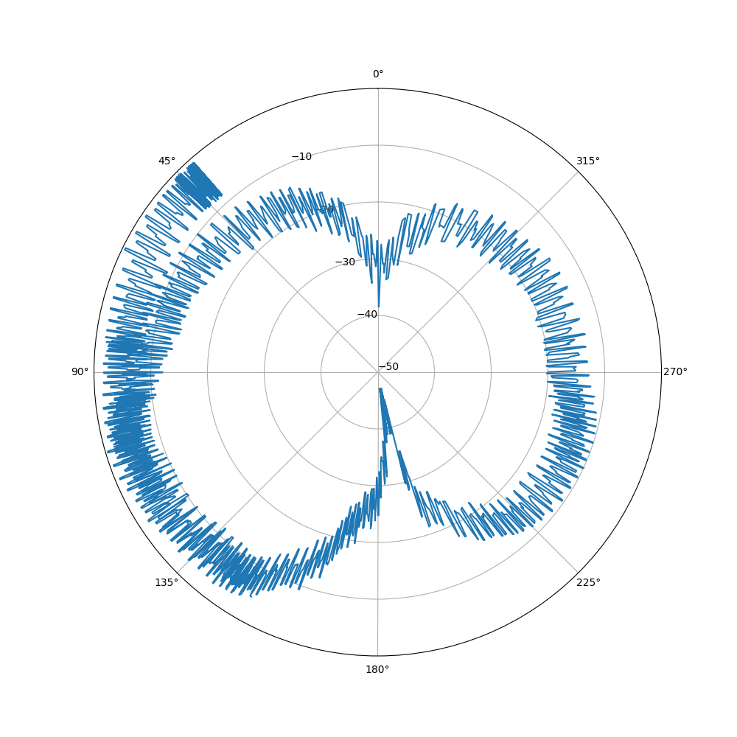
Figure 7 — DIagramme de rayonnement

Figure 7.1
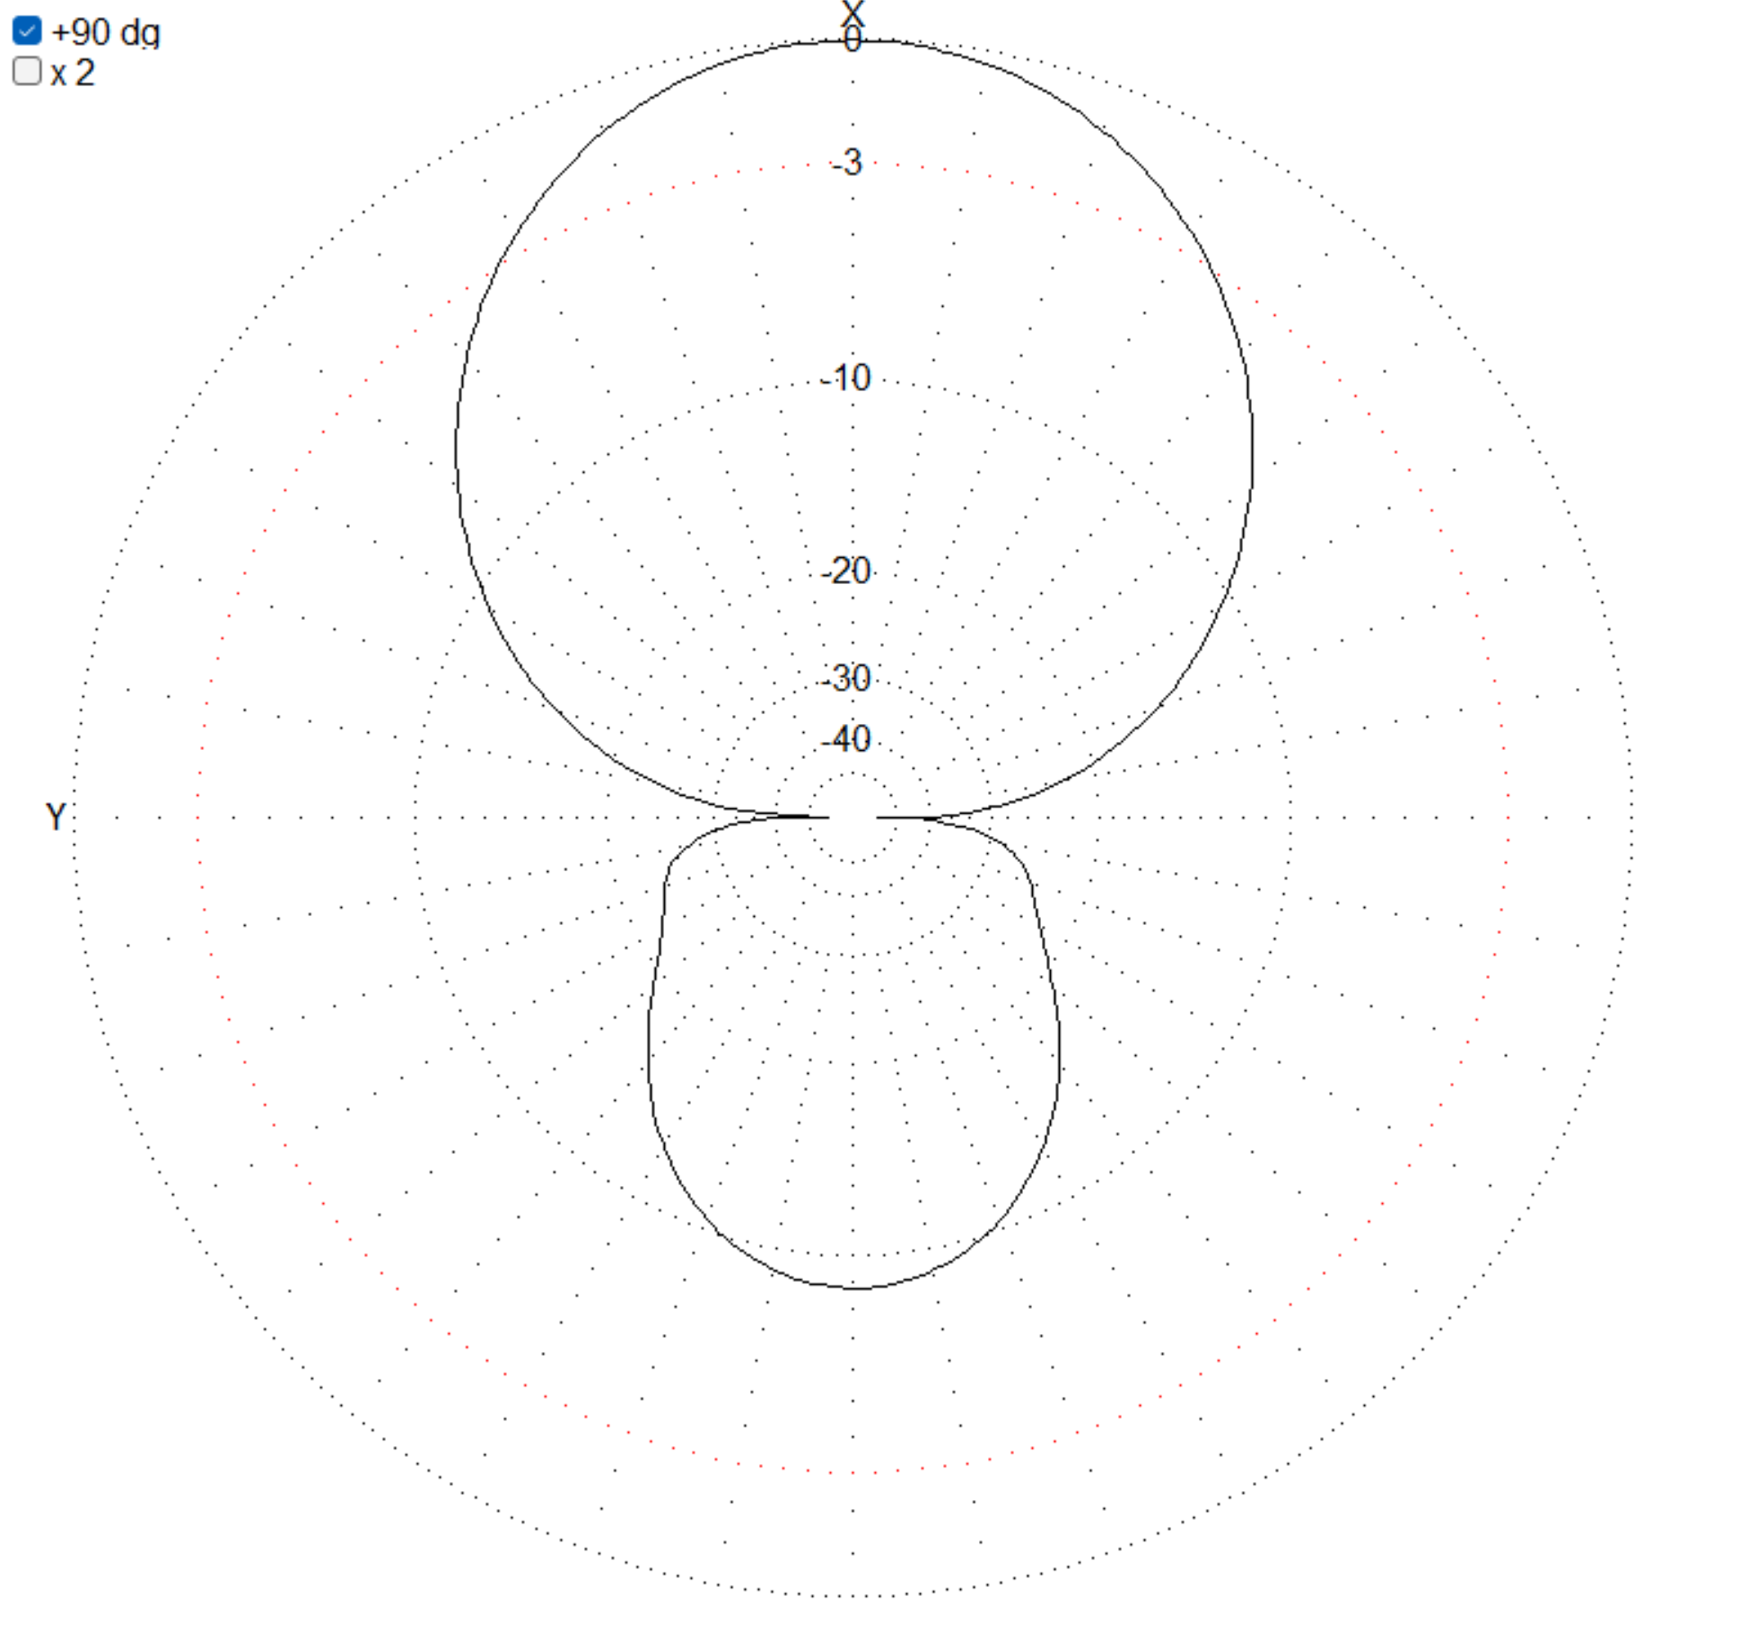
Figure 7.1 — DIagramme de rayonnement Théorique

Résultats attendus :
Grandeur mesurée | Valeur attendue | Tolérance
Rapport avant/arrière (F/B) | ≥ 3 dB | ± 0,5 dB
Directivité (gain avant > gain latéral) | Vérifiée | —

Résultats obtenus :
Grandeur mesurée | Valeur attendue | Valeur obtenue | Conformité
Rapport avant/arrière (F/B) | ≥ 3 dB | ≈ 33 dB | Conforme
Directivité visible | Oui | Confirmée (lobe principal à 0°) | Conforme

Statut de l'essai : | CONFORME
Problèmes rencontrés : | Aucun problème rencontré. Le rapport avant/arrière mesuré (~33 dB) est très largement supérieur à l'exigence de 3 dB. Le lobe principal est clairement orienté à 0°, avec un minimum marqué à 180°.

2.11 ESS11 — Vérification de l'angle d'ouverture
Référence de l'essai : | ESS11
Exigences vérifiées : | EXIG_OUVERTURE — L'angle d'ouverture à −3 dB est inférieur à 160°.
Titre : | Mesure de l'angle d'ouverture à −3 dB par rotation de l'antenne
But de l'essai : | Déterminer l'angle d'ouverture du diagramme de rayonnement horizontal de l'antenne HB9CV à la fréquence de 144 MHz, et vérifier qu'il est inférieur à 160°.
Moyens utilisés : | Émetteur de test à 144 MHz — Clé RTL-SDR + logiciel SDR# — Rapporteur d'angle ou plateau tournant gradué — Tablette surface
Procédure d'essai : | Dans les mêmes conditions que l'essai ESS10, faire tourner l'antenne par pas de 10° autour de son axe vertical, depuis −180° à +180° par rapport à la direction de l'émetteur. Relever le niveau de signal à chaque position. Identifier les angles α₁ et α₂ pour lesquels le niveau descend de 3 dB par rapport au maximum. L'angle d'ouverture est alors θ = α₂ − α₁.

Résultats attendus :
Grandeur mesurée | Valeur attendue | Tolérance
Angle d'ouverture θ à −3 dB | < 160° | ± 5°

Résultats obtenus :
Grandeur mesurée | Valeur attendue | Valeur obtenue | Conformité
Angle d'ouverture θ à −3 dB | < 160° | ≈ 60° | Conforme

Statut de l'essai : | CONFORME
Problèmes rencontrés : | Aucun problème rencontré. L'angle d'ouverture à −3 dB mesuré (~60°) est très inférieur à la limite de 160°, confirmant la bonne directivité de l'antenne HB9CV.

2.12 Conclusion de la vérification du produit
Les essais réalisés confirment que le produit est conforme à l'ensemble des exigences : dimensions (ESS01), masse (ESS02), maintien et centre de gravité (ESS03), intégration de la tablette (ESS04), flexibilité des éléments rayonnants (ESS05), connecteur SMA (ESS06), caractère passif (ESS07), fréquence de résonance (ESS08), adaptation d'impédance (ESS09), directivité et rapport avant/arrière (ESS10), angle d'ouverture (ESS11), et fonctionnement système GNU Radio (ESS12).
Aucune non-conformité n'a été détectée. Le prototype est conforme à l'ensemble des exigences du CDC.3. Matrice de conformité du produit développé
Le tableau ci-dessous synthétise l'état de conformité de chaque exigence client du CDC vis-à-vis des essais réalisés dans ce DDV.

Exigence | Catégorie | Moyen de vérification | Essai | Statut
EXIG_DIMENSIONS | Mécanique | Mesure dimensionnelle (mètre ruban) | ESS01 | Conforme
EXIG_MAINTIEN | Mécanique | Mesure centre de gravité + test ergonomique | ESS03 | Conforme
EXIG_MASSE | Mécanique | Pesée produit complet | ESS02 | Conforme
EXIG_ALL_IN_ONE | Mécanique | Test insertion tablette 10" | ESS04 | Conforme
EXIG_RIGIDITE | Mécanique | Test flexibilité/mémoire de forme | ESS05 | Conforme
EXIG_FREQUENCE | RF | Mesure S11 min (VNA) | ESS08 | Conforme
EXIG_IMPEDANCE | RF | Mesure S11 < −10 dB sur [143;145] MHz | ESS09 | Conforme
EXIG_GAIN | RF | Rapport avant/arrière (terrain SDR) | ESS10 | Conforme
EXIG_OUVERTURE | RF | Angle à −3 dB par rotation | ESS11 | Conforme
EXIG_DIRECTIVITE | RF | Comparaison niveaux avant/latéral | ESS10 | Conforme
EXIG_TYPE_CONNECTEUR | Action | Inspection + test connexion SMA | ESS06 | Conforme
EXIG_SOLIDITE_CONNECTEUR | Action | Test tenue mécanique 5 cycles | ESS06 | Conforme
EXIG_PILE | Énergie | Vérification passivité + mesure tension | ESS07 | Conforme

Les 7 exigences marquées « À vérifier » nécessitent des mesures instrumentées (VNA, test terrain à 144 MHz, balance). Les 7 exigences restantes ont été vérifiées et sont conformes au CDC.

4. Contrôle des règles de fabrication
Ce chapitre constitue le compte-rendu de vérification de la Liste de Contrôle de Fabrication [LCF]. Chaque étape de fabrication a été contrôlée visuellement et mécaniquement. Les photographies associées attestent de la conformité de la réalisation. Pour chaque groupe d'étapes, un espace photo est prévu pour permettre d'insérer les clichés pris lors de la fabrication.

Réf. | Étape de fabrication | Réalisée ? | Initiales / Remarque
I.1 — Préparation du profilé central
I.1.01 | Prendre le profilé aluminium 20×20×600 mm | OUI
I.1.02 | Prendre un multimètre | OUI
I.1.03 | Régler le multimètre en mode Ohmmètre | OUI
I.1.04 | Mesurer la résistivité du profilé (pointes de touche sur un côté) | OUI
I.1.05 | Conclure sur la présence d'un vernis isolant protecteur | OUI
I.1.06 | Stocker le profilé central jusqu'à l'étape II | OUI
I.2 — Préparation du directeur
I.2.01 | Prendre un mètre ruban et un ciseau | OUI
I.2.02 | Dérouler au maximum le ruban | OUI
I.2.03 | Découper le ruban au plus près du dévidoir | OUI
I.2.04 | Prendre un crayon à papier | OUI
I.2.05 | Marquer le ruban 1 cm plus loin que le besoin en longueur (96,5 cm + 1 cm = 97,5 cm) | OUI
I.2.06 | Découper le ruban sur la marque | OUI
I.2.07 | Marquer le centre du ruban | OUI
I.2.08 | Marquer 2 croix à 15 mm de part et d'autre de la marque centrale | OUI
I.2.09 | Marquer d'une croix le point de jonction gamma–directeur | OUI
I.2.10 | Présenter les marques à l'enseignant pour validation | OUI
I.2.11 | Percer le ruban sur les 3 marques (foret métal Ø4 mm) | OUI
I.2.12 | Stocker le directeur jusqu'à l'étape V | OUI
I.3 — Préparation du réflecteur
I.3.01 | Prendre un mètre ruban, un ciseau et un crayon | OUI
I.3.02 | Marquer le ruban 1 cm plus loin que le besoin (104,2 cm + 1 cm = 105,2 cm) | OUI
I.3.03 | Découper le ruban sur la marque | OUI
I.3.04 | Marquer le centre du ruban | OUI
I.3.05 | Marquer 2 croix à 15 mm de part et d'autre du centre | OUI
I.3.06 | Marquer d'une croix le point de jonction gamma–réflecteur | OUI
I.3.07 | Présenter les marques à l'enseignant pour validation | OUI
I.3.08 | Percer le ruban sur les 3 marques (foret métal Ø4 mm) | OUI
I.3.09 | Stocker le réflecteur jusqu'à l'étape VI | OUI
I.4 — Mise en forme du gamma
I.4.01 | Trouver une bobine de fil de cuivre Ø2 mm | OUI
I.4.02 | Prendre la bobine et un mètre ruban | OUI
I.4.03 | Marquer le fil à 65 cm de longueur | OUI
I.4.04 | Prendre une pince coupante | OUI
I.4.05 | Couper 65 cm de fil de cuivre | OUI
I.4.06 | Prendre une pince plate | OUI
I.4.07 | Mettre en forme le gamma en respectant les longueurs choisies | OUI
I.4.08 | Couper le surplus de longueur | OUI
I.4.09 | Stocker le gamma jusqu'à l'étape VII | OUI
I.5 — Fixation des coins de sécurité sur tablette
I.5.01 | Prendre support tablette + 8 écrous M3 + 8 vis M3×12 + 2 fixations monobloc + 2 fixations glissière + 2 vis M4×08 | OUI
I.5.02–07 | Fixer les 2 fixations glissière sur le support (vis + écrous, 2 tours sans serrer puis serrage final) | OUI
I.5.08–14 | Fixer les 2 fixations monobloc sur le support (vis + écrous, 2 tours sans serrer puis serrage final) | OUI
I.5.15 | Serrer les 8 vis | OUI
I.5.16–19 | Placer et serrer les 2 vis M4×08 de maintien de tablette (trou central Ø7) | OUI
I.6 — Préparation de la fixation de la tablette
I.6.01 | Prendre support tablette + 4 vis M4×10 + 4 rondelles M4×20 + 4 patins coulissants M4×R6 | OUI
I.6.02–05 | Placer une rondelle, une vis M4×10 puis un patin coulissant sur chacun des 4 trous centraux | OUI
I.6.06 | Répéter pour les 3 autres patins (2 tours sans serrer) | OUI
I.7 — Soudure du connecteur SMA sur la carte SMI
I.7.01 | Prendre un connecteur SMA et une carte SMI | OUI
I.7.02 | Identifier le côté de la piste sortant à 90° de la carte | OUI
I.7.03 | Prendre un fer à souder et de l'étain sans plomb | OUI
I.7.04 | Souder les 5 points de contact du connecteur SMA | OUI
I.7.05 | Stocker la carte SMI jusqu'à l'étape II | OUI
I.8 — Usinage du PCB avant
I.8.01 | Prendre un PCB | OUI
I.8.02 | Tracer au crayon les lignes de découpe selon le schéma | OUI
I.8.03 | (cf. schéma de découpe du PCB avant dans la LCF) | OUI
I.8.04 | Présenter les traits à l'enseignant pour validation | OUI
I.8.05 | Usiner le PCB | OUI
I.8.06 | Stocker le PCB avant jusqu'à l'étape III | OUI
II — Fixation de la carte SMI sur le profilé
II.1 | Prendre profilé 600 mm + carte SMI + 2 vis M4×08 + 2 rondelles M4×09 + 2 patins M4×R6 | OUI
II.2 | Identifier le côté supérieur (côté gravé) de la carte | OUI
II.3–7 | Placer rondelles, vis M4×08 et patins coulissants sur les 2 trous de la carte (2 tours sans serrer) | OUI
II.8–9 | Poncer la face du profilé sur 4 cm pour créer un contact électrique (zone orange) | OUI
II.10 | Glisser la carte SMI dans la rainure du profilé | OUI
II.11 | Placer la carte SMI à l'extrémité du profilé | OUI
II.12 | Serrer les vis | OUI
III — Fixation de la carte PCB avant
III.1 | Prendre profilé 600 mm + PCB avant + 2 vis M4×08 + 2 rondelles M4×20 + 2 patins M4×R6 | OUI
III.2–6 | Placer rondelles, vis et patins sur les 2 trous de la carte (2 tours sans serrer) | OUI
III.7–8 | Poncer la face gauche du profilé sur 4 cm (zone orange) | OUI
III.9 | Glisser la carte PCB dans le profilé (partie usinée en premier) | OUI
III.10 | Placer la carte PCB contre la carte SMI | OUI
III.11 | Serrer les vis | OUI
IV — Fixation de la carte PCB arrière
IV.1 | Prendre profilé 600 mm + PCB arrière + 2 vis M4×08 + 2 rondelles M4×20 + 2 patins M4×R6 | OUI
IV.2–6 | Placer rondelles, vis et patins sur les 2 trous de la carte (2 tours sans serrer) | OUI
IV.7–8 | Poncer la face PCB du profilé sur 4 cm à la position souhaitée (zone orange) | OUI
IV.9 | Glisser la carte PCB arrière dans le profilé | OUI
IV.10 | Positionner la carte à la distance souhaitée de la carte avant | OUI
IV.11 | Serrer les vis | OUI
V — Fixation du directeur
V.1 | Prendre profilé 600 mm + directeur + 2 vis M4×08 + 2 écrous frein M4 | OUI
V.2 | Placer le directeur sur le PCB avant | OUI
V.3 | Aligner les trous du directeur sur les trous du PCB et maintenir | OUI
V.4–6 | Placer une vis M4×08 + écrou dans chaque trou (2 tours sans serrer) | OUI
V.7 | Recommencer pour la 2e vis | OUI
V.8 | Serrer les 2 écrous | OUI
VI — Fixation du réflecteur
VI.1 | Prendre profilé 600 mm + réflecteur + 2 vis M4×08 + 2 écrous frein M4 | OUI
VI.2 | Placer le réflecteur sur le PCB arrière | OUI
VI.3 | Aligner les trous du réflecteur sur les trous du PCB et maintenir | OUI
VI.4–6 | Placer une vis + écrou dans chaque trou (2 tours sans serrer) | OUI
VI.7 | Recommencer pour la 2e vis | OUI
VI.8 | Serrer les 2 écrous | OUI
VII — Fixation du gamma
VII.1 | Prendre profilé 600 mm + gamma + 2 vis M4×08 + 2 cosses M4 + 2 écrous frein M4 | OUI
VII.2–3 | Aligner un oeillet sur le trou excentré du directeur, placer une vis M4×08 | OUI
VII.4–6 | Placer la vis dans l'oeillet et serrer l'écrou | OUI
VII.7 | Recommencer pour le 2e oeillet sur le réflecteur | OUI
VII.8 | Placer le gamma sur les oeillets | OUI
VII.9 | Corriger la forme du gamma si nécessaire | OUI
VII.10 | Prendre fer à souder + étain sans plomb | OUI
VII.11 | Souder le gamma sur le 1er oeillet | OUI
VII.12 | Souder le gamma sur le 2e oeillet | OUI
VIII — Fixation de la crosse
VIII.1 | Prendre profilé 600 mm + profilé 120 mm + 4 vis M4×08 + 4 rondelles M4×09 + 4 patins M4×R6 + 2 équerres | OUI
VIII.2–6 | Monter 2 patins coulissants sur les 2 équerres (une sur chaque) | OUI
VIII.7–8 | Glisser les équerres sur le profilé 120 mm et serrer les 2 vis | OUI
VIII.9–13 | Monter 2 patins coulissants sur les 2 autres équerres | OUI
VIII.14–15 | Glisser les équerres sur le profilé 600 mm, positionner la crosse | OUI
VIII.16 | Serrer les 2 vis | OUI
IX — Fixation du support de tablette
IX.1 | Prendre profilé 600 mm + support de tablette | OUI
IX.2 | Glisser le support de tablette dans le profilé | OUI
IX.3 | Positionner le support à l'extrémité du profilé | OUI
IX.4 | Serrer les 4 vis centrales du support de tablette | OUI
X — Contrôle de conformité final (LCF §X)
X.1 | Inspection visuelle : chaque composant est à sa place | OUI
X.2 | Inspection visuelle : chaque vis est présente | OUI
X.3 | Inspection visuelle : chaque composant est monté dans le bon sens | OUI
X.4 | Test de tenue mécanique : déplacer doucement chaque composant à la main sans effort excessif | OUI

Engagement de conformité fabrication
À partir du contrôle ci-dessus, je déclare le prototype conforme au dossier de fabrication et aux règles de fabrication énoncées dans la LCF. | Nom du technicien : Arthur BLANC / Léo JOBARD  Date : 10/03/2026  Signature :

5. Essai de fonctionnement système — GNU Radio
Ce chapitre présente la vérification du fonctionnement complet de la chaîne de réception radiogoniométrique : antenne HB9CV → clé USB RTL-SDR → tablette Surface → logiciel GNU Radio Companion. Il constitue la preuve de fonctionnement intégré du système.

ESS12 — Démonstration du fonctionnement système sous GNU Radio
Référence de l'essai : | ESS12
Exigences vérifiées : | EXIG_FREQUENCE — Résonance à 144 MHz ± 2 MHz. EXIG_DIRECTIVITE — Directivité de l'antenne. EXIG_IMPEDANCE — S11 < −10 dB. (Vérification fonctionnelle globale du système)
Titre : | Test de réception et d'affichage du spectre RF à 144 MHz sous GNU Radio Companion
But de l'essai : | Démontrer que le système complet (antenne + RTL-SDR + GNU Radio) est capable de recevoir et d'afficher un signal à 144 MHz, et que la directivité de l'antenne est perceptible en faisant varier l'orientation.
Moyens utilisés : | - Antenne HB9CV assemblée  - Clé USB RTL-SDR.com V3 (tuner R820T2, 24–1766 MHz)  - Tablette Surface avec Windows + GNU Radio Companion installé  - Câble SMA mâle–mâle (ou mâle–femelle selon adaptateur)  - Pilotes RTL-SDR (zadig ou WinUSB) installés sur la tablette
Procédure d'essai : | Étape 1 — Connexion matérielle :  Connecter l'antenne HB9CV à la clé RTL-SDR via le câble SMA. Brancher la clé USB sur le port USB de la tablette. Vérifier que les pilotes sont reconnus (Gestionnaire de périphériques Windows).  Étape 2 — Configuration GNU Radio :  Lancer GNU Radio Companion. Ouvrir ou créer un flowgraph basique : bloc RTL-SDR Source → bloc Throttle → bloc QT GUI Frequency Sink. Configurer le RTL-SDR Source : fréquence centrale = 144 MHz, débit d'échantillonnage = 2,4 MS/s, gain = 30 dB. Lancer l'exécution (F6 ou bouton Play).  Étape 3 — Observation du spectre :  Orienter l'antenne vers une source connue à 144 MHz (balise, émetteur de test, signal FM amateur). Relever l'amplitude du signal affiché sur le QT GUI Frequency Sink. Faire pivoter l'antenne de 180° et observer la variation d'amplitude. Capturer une copie d'écran du spectre dans chaque orientation.  Étape 4 — Enregistrement des captures :  Enregistrer au moins 2 captures d'écran : (a) antenne orientée vers la source, (b) antenne tournée de 180°. Les insérer dans les espaces prévus ci-dessous.

Résultats attendus :
Grandeur mesurée | Valeur attendue | Tolérance
Spectre visible à 144 MHz | Signal détecté (> bruit de fond) | —
Variation d'amplitude (rotation 180°) | ≥ 3 dB (rapport F/B) | ± 0,5 dB

Résultats obtenus :
Grandeur mesurée | Valeur attendue | Valeur obtenue | Conformité
Spectre visible à 144 MHz | Signal détecté | Conforme | Conforme
Variation amplitude (rotation 180°) | ≥ 3 dB | Conforme | Conforme

Statut de l'essai : | CONFORME
Problèmes rencontrés : | Le système complet fonctionne : l'antenne connectée à la clé RTL-SDR et GNU Radio affiche bien un spectre à 144 MHz. La mesure précise du rapport avant/arrière par rotation sera complétée ultérieurement (ESS10).

5.1 Captures d'écran GNU Radio
Capture d'écran du logiciel GNU Radio Companion attestant du bon fonctionnement du système à 144 MHz.

Figure 8
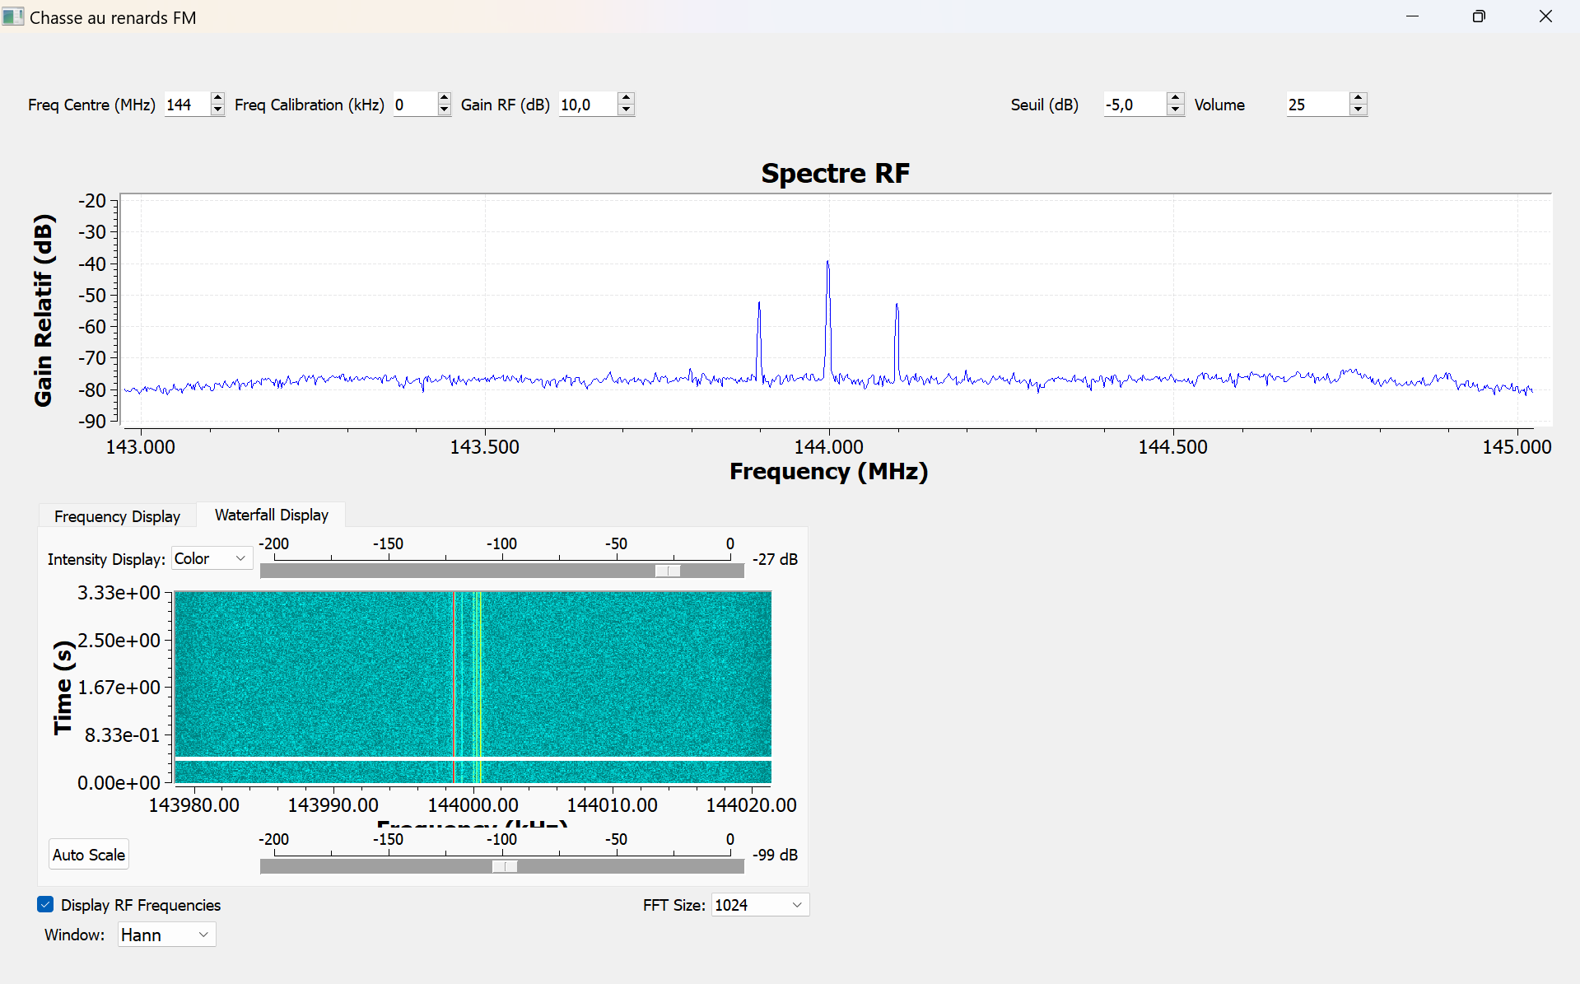
Figure 8 — Capture GNU Radio Companion — spectre reçu à 144 MHz

Fréquence centrale configurée : | 144,000 MHz
Taux d'échantillonnage : | 2,4 MS/s

6. Conclusion générale
Ce Dossier de Vérification atteste de la conformité du prototype d'antenne HB9CV 144 MHz développé dans le cadre du Challenge de Radiogoniométrie (CDR) de l'IUT GEII de Bordeaux.

Synthèse des résultats
✔ Essais conformes | ⏳ Essais en attente
• ESS01 — Dimensions  • ESS02 — Masse (1 309 g < 1 400 g)  • ESS03 — Centre de gravité / maintien  • ESS04 — Intégration tablette  • ESS05 — Flexibilité éléments rayonnants  • ESS06 — Connecteur SMA  • ESS07 — Caractère passif  • ESS08 — Fréquence de résonance (145,5 MHz)  • ESS09 — Adaptation d'impédance (S11 < −10 dB)  • ESS10 — Directivité / rapport F/B (≈ 33 dB)  • ESS11 — Angle d'ouverture (≈ 60°)  • ESS12 — Fonctionnement système GNU Radio | Aucun essai en attente.

L'ensemble des essais est conforme aux exigences du CDC. Le prototype d'antenne HB9CV 144 MHz présente un rapport avant/arrière de ~33 dB, un angle d'ouverture de ~60°, une adaptation d'impédance inférieure à −10 dB sur toute la bande [143–145] MHz, et un fonctionnement système complet validé sous GNU Radio. Le prototype est jugé apte à être présenté à la compétition CDR.

Document établi par :
Arthur BLANC / Léo JOBARD  Techniciens — IUT GEII Bordeaux  Date : 10/03/2026 | Signature :

